Séance Scratch

Etude de l’algorithme :
Décomposer le nombre suivant en détaillant dans le tableau :
1176 | 2
588
1

1) Combien de fois apparait le 2 ?
2) 49 est-il dans la table de 4, de 5 ou de 6 ?
3) Completer le schéma suivant : 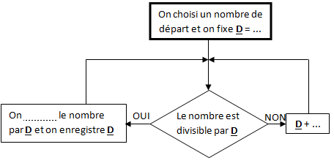
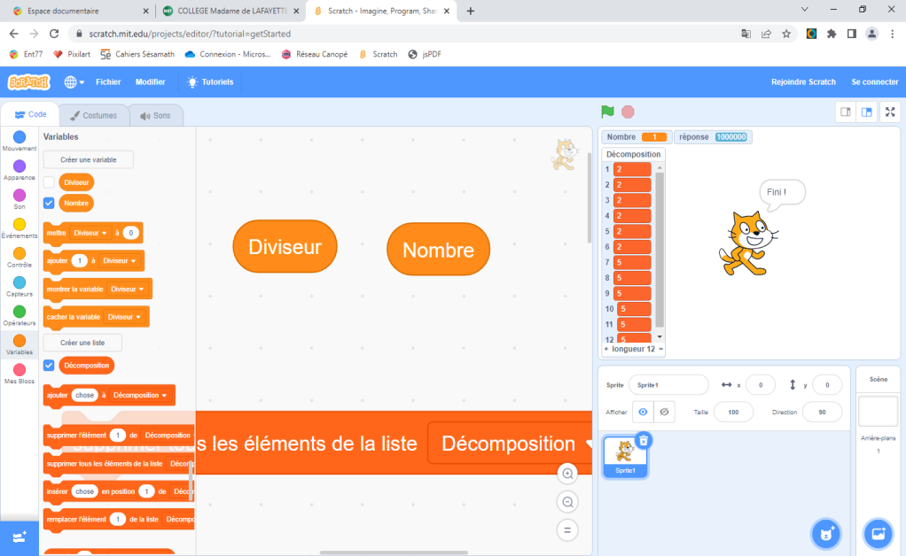
4) Le programme peut-il s’arrêter ? Quelle est la condition pour s’arrêter dans la décomposition ?

Construction de l’algorithme sur scratch :
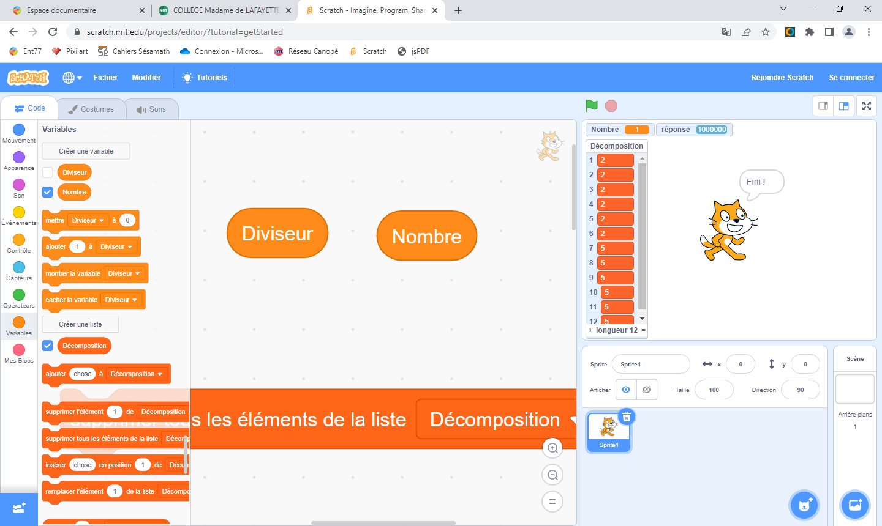
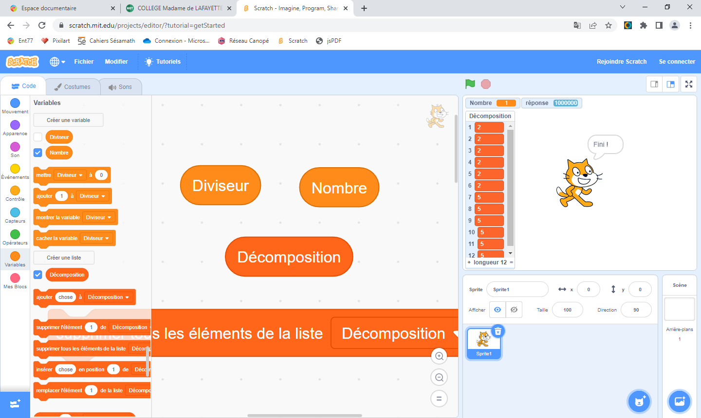
- Pour pouvoir utiliser cet algorithme, il faut créer 2 variables : Une pour
le diviseur et une pour le nombre choisi. Créer les deux variables. Il
faut aussi créer une liste qui contiendra la décomposition de notre
nombre, créer la liste.
- En utilisant les blocs ci-dessous, construit l’initialisation du programme (cadre épais dans le diagramme).
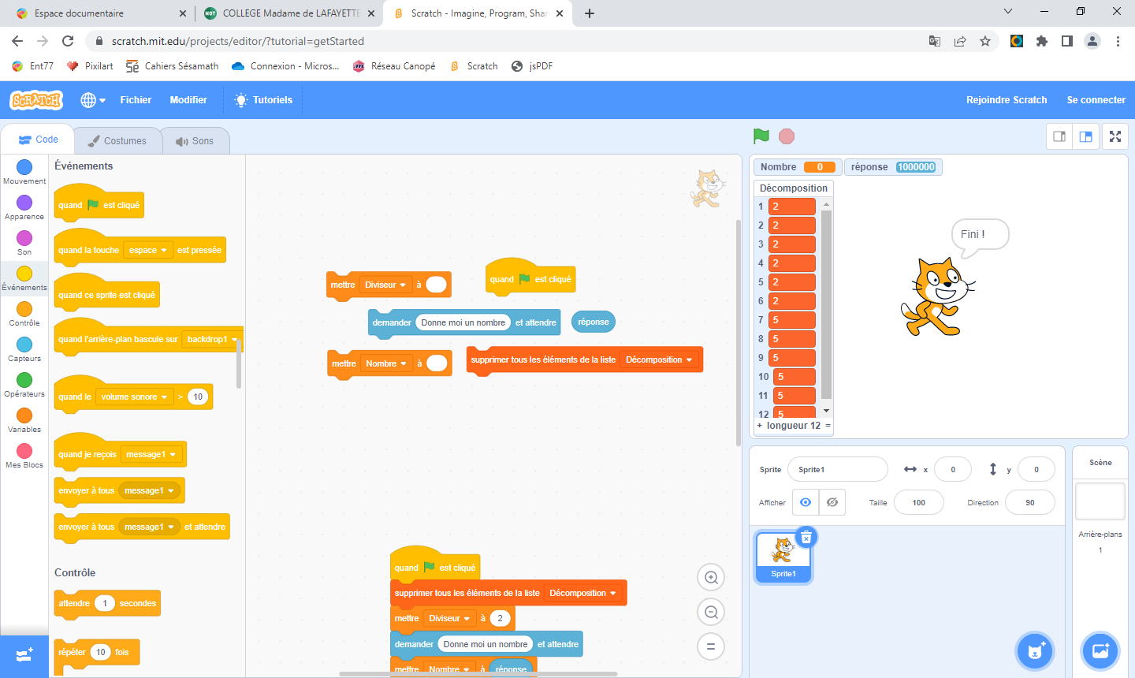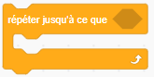
- On créer ensuite une boucle comme dans le diagramme ci-dessus. Pour cela on utilise la boucle « répéter jusqu’à ce que » pour définir la condition d’arrêt.
- En utilisant la condition suivantes permettant de tester si un nombre est divisible par un autre et les blocs fournit, construit le contenu de l’algorithme. 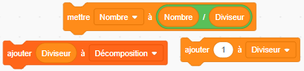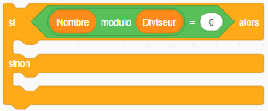
Séance Scratch

Etude de l’algorithme :
Décomposer le nombre suivant en détaillant dans le tableau :
1176 | 2
588
1

1) Combien de fois apparait le 2 ?
2) 49 est-il dans la table de 4, de 5 ou de 6 ?
3) Completer le schéma suivant : 

4) Le programme peut-il s’arrêter ? Quelle est la condition pour s’arrêter dans la décomposition ?

Construction de l’algorithme sur scratch :


- Pour pouvoir utiliser cet algorithme, il faut créer 2 variables : Une pour
le diviseur et une pour le nombre choisi. Créer les deux variables. Il
faut aussi créer une liste qui contiendra la décomposition de notre
nombre, créer la liste.
- En utilisant les blocs ci-dessous, construit l’initialisation du programme (cadre épais dans le diagramme).

- On créer ensuite une boucle comme dans le diagramme ci-dessus. Pour cela on utilise la boucle « répéter jusqu’à ce que » pour définir la condition d’arrêt.
- En utilisant la condition suivantes permettant de tester si un nombre est divisible par un autre et les blocs fournit, construit le contenu de l’algorithme. 

